5以内的分与合
练习要求：不要写，照样子快速口答！

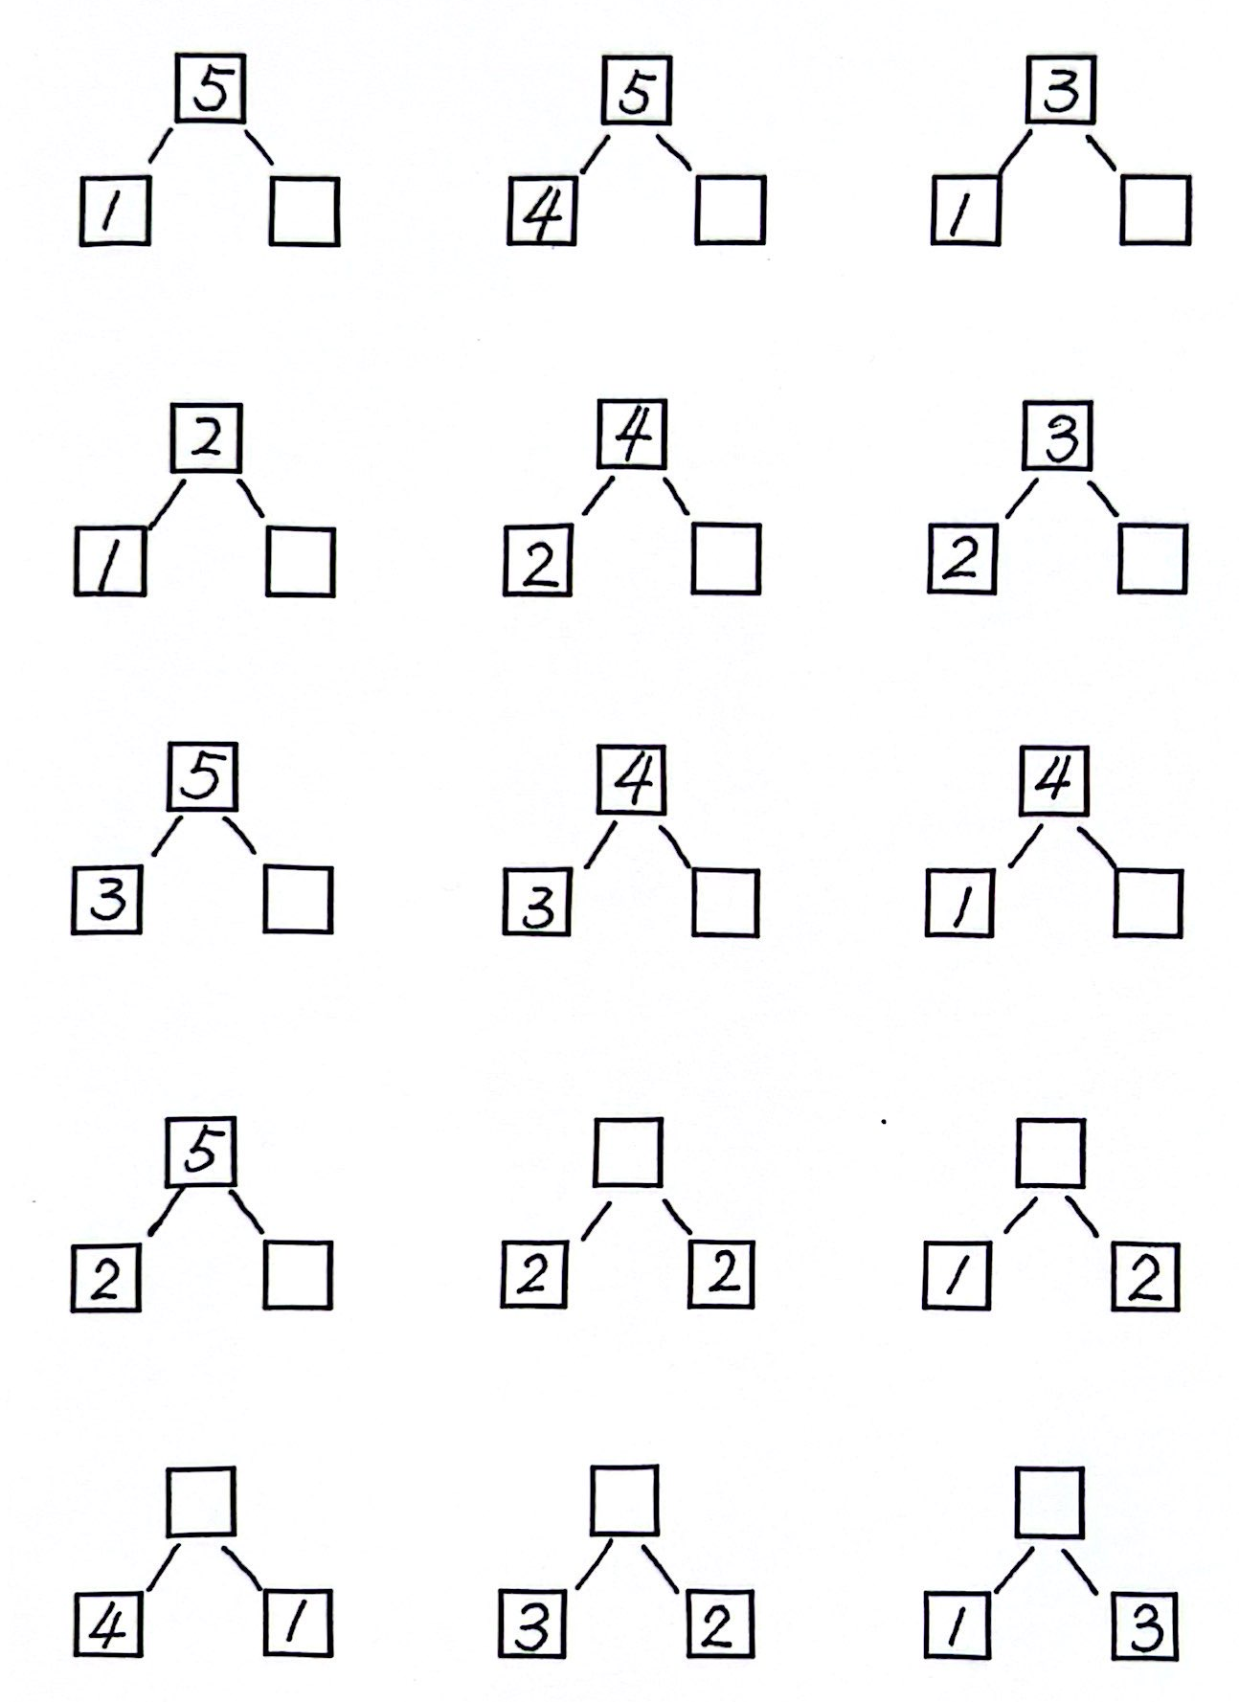

5可以分成1和4

2和2合成4

5以内的分与合
练习要求：不要写，照样子快速口答！

5可以分成1和4

2和2合成4

